Guía n° 1
Diseños de objetos tecnológicos

Mi nombre es: ___________________________________________________ Fecha: 4 de marzo 2025

- Dibuja 6 objetos tecnológicos que uses a diario:

- Elige 2 objetos y explica a tus compañeros y profesora el porqué lo usas y para qué te sirven.

- Anota aquí tu explicación:

Objeto 1: _______________________________________________________________________
__________________________________________________________________________________
Objeto 2: _______________________________________________________________________
__________________________________________________________________________________
- Respondamos entre todos:
- ¿Qué es la Tecnología?
_______________________________________________________________________________________________________
_______________________________________________________________________________________________________
- ¿Por qué crees que es importante la Tecnología?
_______________________________________________________________________________
_______________________________________________________________________________
_______________________________________________________________________________
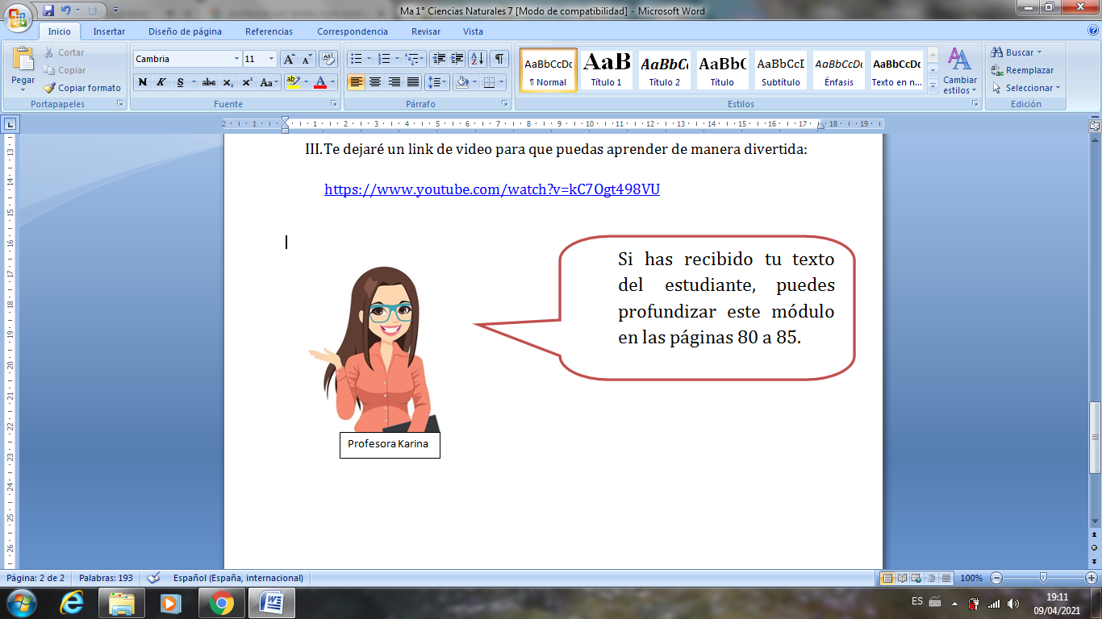
Haz hecho un buen trabajo.

